МУНИЦИПАЛЬНОЕ АВТОНОМНОЕ ДОШКОЛЬНОЕ ОБРАЗОВАТЕЛЬНОЕ УЧРЕЖДЕНИЕ «ДЕТСКИЙ САД № 1» С.УСТЬ-КУЛОМ

ПЕДАГОГИЧЕСКИЙ ПРОЕКТ
по театрализованной деятельности

«ЗДРАВСТВУЙ, СКАЗКА»
(для старшего дошкольного возраста)

Проект составила:
Гичева Елена
Дмитриевна
Педагог дополнительного
образования

2021

Актуальность темы.
Сказка - необходимый элемент духовной жизни ребёнка. Входя в мир чудес и волшебства, ребёнок погружается в глубины своей души. Русские народные сказки, вводя детей в круг необыкновенных событий, превращений, происходящих с их героями, выражают глубокие моральные идеи. Они учат доброму отношению к людям, показывают высокие чувства и стремления. Цель сказочника, и в первую очередь народного – «воспитать в ребенке человечность – эту дивную способность человека волноваться чужим несчастьям, радоваться радостям другого, переживать чужую судьбу, как свою».
Встреча детей с героями сказок не оставит их равнодушными. Желание помочь попавшему в беду герою, разобраться в сказочной ситуации – всё это стимулирует умственную деятельность ребёнка, развивает интерес к предмету. В результате сопереживания у ребёнка появляются не только новые знания, но и самое главное - новое эмоциональное отношение к окружающему: к людям, предметам, явлениям. Из сказок дети черпают множество познаний: первые представления о времени и пространстве, о связи человека с природой, предметным миром. Дошкольники сталкиваются с такими сложнейшими явлениями и чувствами, как жизнь и смерть, любовь и ненависть; гнев и сострадание, измена и коварство. Форма изображения этих явлений особая, сказочная, доступная пониманию ребенка, а высота проявлений, нравственный смысл остаются подлинными, «взрослыми». Поэтому те уроки, которые дает сказка, — это уроки на всю жизнь и для больших, и для маленьких.
Язык сказок отличается большой живописностью: в нем много метких сравнений, эпитетов, образных выражений, диалогов, песенок, ритмичных повторов, которые помогают ребенку запомнить сказку.

Гипотеза.
Мы предположили, что приобщение детей к сказке, совершенствует ум ребёнка, помогает овладеть речью, познавать окружающий мир, развивает устойчивый интерес к сказке. Образные, яркие выражения, сравнения, «сказочные» языковые средства способствуют развитию выразительности речи.

Тип проекта.
- Информационно-творческий;
- Кратковременный;
- Групповой.

Методы.
Беседы, чтение, вопросы, рассматривание иллюстраций, игры-драматизации, драматизация сказки, создание кукол для показа для настольного театра, раскраски по сказкам, рисование (нарисовать любимую сказку или любого понравившегося сказочного персонажа).

Участники проекта.
Дети старших групп №5 и №6, воспитатели групп, музыкальный руководитель, родители.

Цели проекта:
- развитие устойчивого интереса к сказке как к произведению искусства;
- воспитание интеллектуально развитой личности, владеющей нормами культуры речевого общения.
- раскрытие ценности совместного творчества детей и их родителей.

Задачи проекта:
1. Образовательные: учить развивать сюжет, использовать «сказочные» языковые средства; формировать творческое рассказывание, умение раскрывать тему, подчинять свою сказку определённой (основной) мысли.
2. Развивающие: развивать традиции семейного чтения.
3. Воспитательные: создавать атмосферу эмоционального комфорта, взаимопонимания и поддержки; прививать умение прийти на помощь в трудную минуту.

Этапы проекта:

I. Этап - Подготовительный (разработка проекта).

- определение проблемы;
- постановка цели, задач;
- обсуждение проекта со старшим воспитателем, воспитателями групп;
- сбор информации, литературы, дополнительного материала;
- изготовление дидактического и раздаточного материала;
- составление перспективного плана работы.
Перспективный план.

Игровая деятельность | Дидактические игры: «Расскажи сказку по картинке», «Из какой я сказки?», «Помнишь ли ты эти стихи». Дидактические игры и пазлы по разным сказкам.
Познавательное развитие | Рассматривание иллюстраций с изображением героев сказок.  Просмотр презентаций по сказкам: «В гостях у сказки», «Гости Бабы Яги».
Речевое развитие | 1) Занятие по сказкам «Кораблик».  2) Занятие по сказке «Три поросенка».  3) Занятие по сказке «Кот, лиса и петух».  4) Беседы с детьми о прочитанных сказках.
Ознакомление с художественной литературой | Чтение и обсуждение сказок.  Пересказ сказок.  Творческая работа по сказке «Сивка-бурка» - чтение сказки, инсценировка эпизода из сказки, изготовление с детьми настольного театра по данной сказке.
Театральная деятельность | - Игры-драматизации по сказкам «Три поросенка»;  - Инсценировка сказок «Добрый ёжик», «Маша и лень»;  - Настольный театр по сказкам «Гуси-лебеди»;  - Инсценировка сказок «Три поросенка» и «Кот, лиса и петух».  - Показ сказки «Сивка-бурка» с использованием настольного театра.
Рисование | - Раскраски по сказкам;  - Рисование (нарисовать любимую сказку или любого понравившегося сказочного персонажа).
Аппликация, ручной труд | - Создание кукол из бросового материала для показа сказки «Курочка Ряба» для младших групп.  - Выставка работ – поделки с мамами по мотивам сказок.
Работа с родителями | 1) Консультация – папка-передвижка «Развитие детей в театрализованной деятельности»;  2) Помощь в изготовлении атрибутов и реквизита для спектакля «Кот, петух и лиса» и «Три поросенка»;  3) Нарисовать вместе с детьми рисунки по мотивам любимых сказок»;

Пути реализации проекта:
- Пополнение содержания книжного уголка сказками разных жанров.
- Оформление уголка «В гостях у сказки»
- Организация выставки рисунков по мотивам сказок.
- Изготовление декораций к сказкам, костюмов сказочных героев, атрибутов.

II. Этап – Основной.
- работа по плану с детьми, родителями, педагогами.
- выполнение проекта.

Итоговое мероприятие Театрализованное мероприятие «Лукошко сказок» -

Содержание работы с детьми :
1. Чтение разных сказок;
2. Рисование детьми героев сказок.
3. Разучивание присказок, поговорок, пословиц о сказках, сказочных героях.
4. Пересказ прочитанных сказок, их инсценировка.
5. Рассматривание иллюстраций разных художников к сказкам.
6. Загадки о сказках, героях сказок.
7. Театрализация сказки: «Кот, петух и лиса» (со старшей группой №5) и «Три поросенка» (со старшей группой №6).

Содержание работы с родителями:
1. Домашние задания для родителей и детей (рисование иллюстраций к сказкам);
2. Чтение сказок с детьми;
3. Придумывание сказок с детьми;
4. Помощь в пополнении книжного уголка сказками.

III. Этап – Заключительный.

- театрализация сказки «Кот, петух и лиса» (со старшей группой №5) и «Три поросенка» (со старшей группой №6).
- подведение итогов, анализ ожидаемого результата
- обобщение результатов работы, формулировка выводов
- составление рекомендаций.

IV. Этап – Презентация проекта.
Театральная постановка сказки «Кот, петух и лиса» (со старшей группой №5) и «Три поросенка» (со старшей группой №6) для воспитанников детского сада №1 и родителей.

Итоговое мероприятие Театрализованное мероприятие «Лукошко сказок» -

Итоги, выводы.
В результате проектной деятельности была подтверждена гипотеза и сформулированы следующие выводы:
Через восприятие сказок мы:
- воспитываем детей
- развиваем выразительную, образную речь
- развиваем логическое мышление
- развиваем творческую активность

Сказки это отличное средство сплочения детей и взрослых.
Взрослые очень ответственно отнеслись к изготовлению костюмов для театральной постановки сказки «Кот, петух и лиса» и «Три поросенка».
Музыкальный руководитель способствует развитию концертной деятельности, осуществляет музыкальное оформление к театральным постановкам. Дети проявляют артистизм и оригинальность при показе спектакля.
Основным результатом стал показ спектакля по мотивам русской народной сказки «Кот, петух и лиса» и «Три поросенка».
Мы выполнили намеченный план проекта, изучили все материалы, разработали рекомендации.

V. Этап – Определение задач нового проекта.

Последующая работа по проекту:
- Показ сказок на родительских собраниях перед гостями.

Приложение №1.
Театрализованное представление для дошкольников "Лукошко сказок", итоговое мероприятие по проекту «Здравствуй, сказка!»

Цели и задачи:
- способствовать формированию эмоционального отношения к героям сказок
- развитие познавательного интереса к сказкам
- развитие нравственных качеств личности, чувства товарищества, готовности прийти на помощь друзьям;

На центральной сцене стоит столик, на нем лукошко, прикрытое материей . Выходит сказочница.

Сказочница (к зрителям, таинственно): Здравствуйте, ребята, здравствуйте, уважаемые взрослые. А знаете, что там у меня…Волшебное лукошко. Его специально принесла в подарок детскому саду. Я укрыла его потеплее, а сейчас открою, покажу Вам, что в моем лукошке и подарю его вашему детскому саду.
Девочка поднимает ткань, но в лукошке ничего нет.
Сказочница (со слезами): все пропало! Кто - то приходил и все испортил…. (плачет)

Ведущая (входя): что случилось?
Сказочница: Кто-то приходил и все испортил, в моем лукошке ничего нет!
Ведущая: Ах, горе какое! Успокойся, ну ничего страшного. Ты еще сможешь сходить в свою сказочную страну и подарить лукошко ребятам.
Сказочница: Нет, ничего не получится, в сказочную страну поезда не ездят, летает только ковер-самолет, а его рейс еще совсем нескоро. (плачет)
Ведущая: Ну не расстраивайся ты так, вот и лоб горячий. Температура поднялась, этак ты заболеешь! А что было в лукошке?
Сказочница: Как что, конечно же сказки!!! Я их так долго собирала!
Ведущая: Ребята, что же делать, как помочь бедной сказочнице?
Не удивительно, что она так расстроилась, ведь она столько трудилась, собирала сказки…. А что если позвать сюда сказочных героев? Говорят, что герои сказок могут оживать, приходить к детям. Только для верности мне нужна волшебная палочка!
А теперь нужно придумать волшебное заклинание: «Сказка, сказка, отзовись. Поскорее к нам явись!» Давайте вместе скажем заклинание.
«Сказка, сказка, отзовись. Поскорее к нам явись!»
Звучит музыка, в зал заходит Баба Яга.

Ведущая: Вы знаете, кто к нам пришел?
Б.Я.: Да, это я – собственной персоной! Я знаю, какая беда с вами случилась. Я знаю, какие сказки были в лукошке. А для, того, чтобы я вам помогла, отгадайте мои загадки.
Ко мне очень часто заходят гости.
Хотите узнать кто они?
Тогда отгадайте мои загадки

Включается презентация «Гости Бабы-Яги».

Б.Я.: Я вижу, вы добрые ребята, знаете сказки. Так и быть, я Вам помогу. Помочь мне могут ребята, которые любят читать сказки и знают сказочных героев. У меня есть карта пути, но дорога домой трудная и тяжелая.
Сказочница: Одна я не справлюсь с трудностями.
Ведущая: Ребята, мы не оставим нашу гостью в беде и поможем ей?
(на карте нарисованы 4 сказки: «Три поросенка», «Заюшкина избушка», «Кот, лиса и петух, «Волк и семеро козлят»).

Сказочница: На карте нарисованы сказки, значит, нам надо их показать. Вы сможете, ребята?
Ведущая: Конечно, они у нас все могут.

Выходят Саша Тюрнин (№5) и Наташа Тарабукина (№6) (чтецы):

В мире много сказок
Грустных и смешных
И прожить на свете
Нам нельзя без них.

В сказке может все случится
Что-то ждет нас впереди.
Слышишь? Сказка в дверь стучится.
Скажем сказке «Заходи!»

(Группы показывают сказки:

Ребята, вы помните наше заклинание?
«Сказка, сказка, отзовись, поскорее к нам явись!»

№3 – «Заюшкина избушка»;

Ребята, вы помните наше заклинание?
«Сказка, сказка, отзовись, поскорее к нам явись!»

№4 – «Волк и семеро козлят»;
Ребята, вы помните наше заклинание?
«Сказка, сказка, отзовись, поскорее к нам явись!»

№5 - «Кот, лиса и петух»;
Ребята, вы помните наше заклинание?
«Сказка, сказка, отзовись, поскорее к нам явись!»

№6 – «Три поросенка». После всех сказок, дети с воспитателем дарят сказочнице сувенир своей сказки).

Сказочница: Лукошко! Посмотрите, волшебство, в моем лукошке опять будут жить сказки и сказочные герои! Как здорово, что мне помогли друзья!

Ведущая: Подошёл нам прощаться срок,
Закончен сказок хоровод.
Мы смотрели и играли,
Героев сказочных встречали.
До свиданья, детвора, в группу вам идти пора.

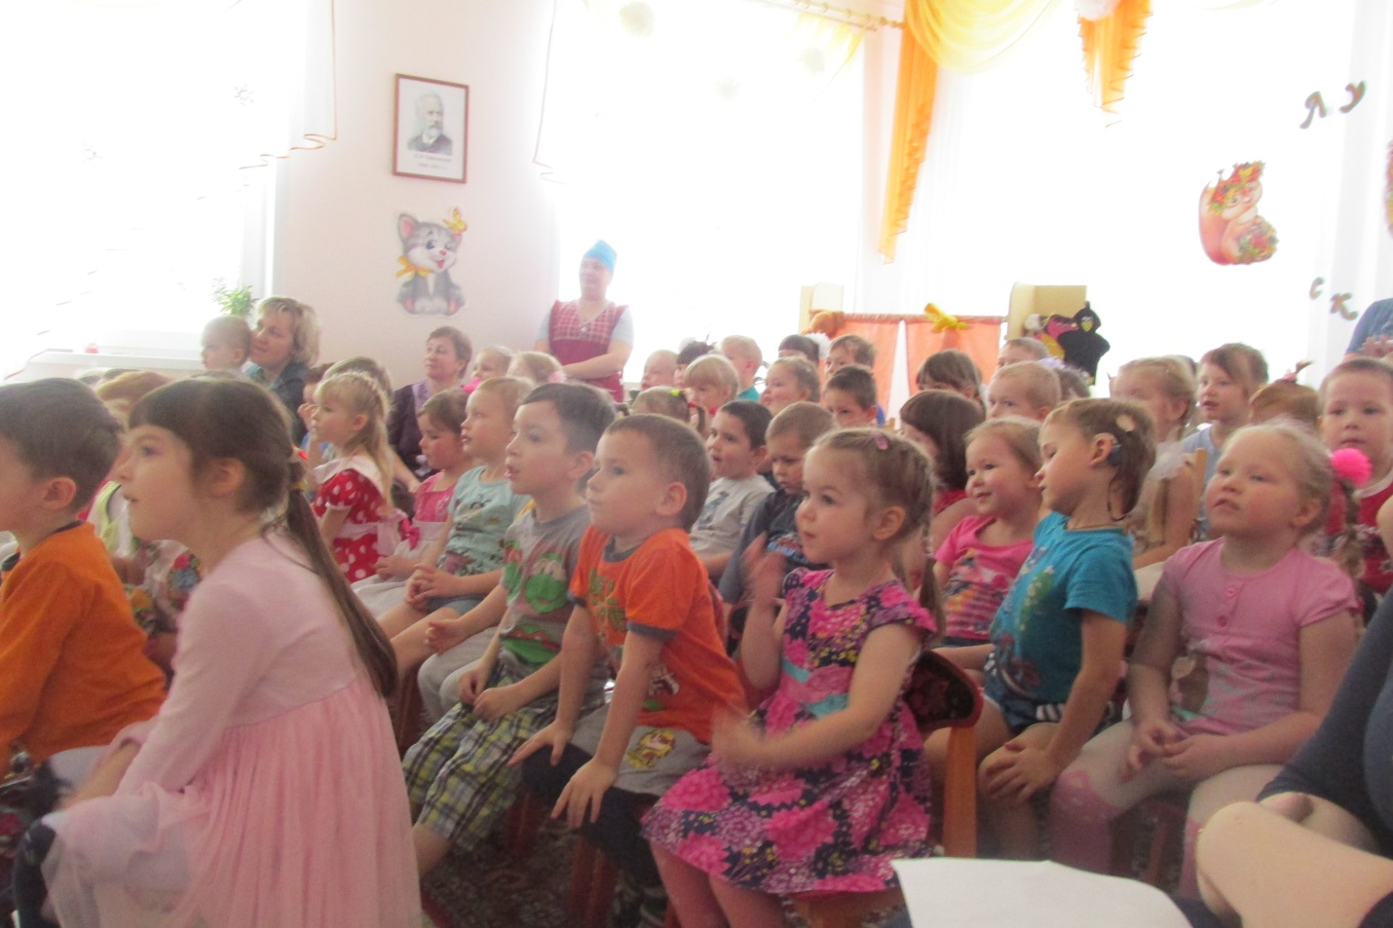
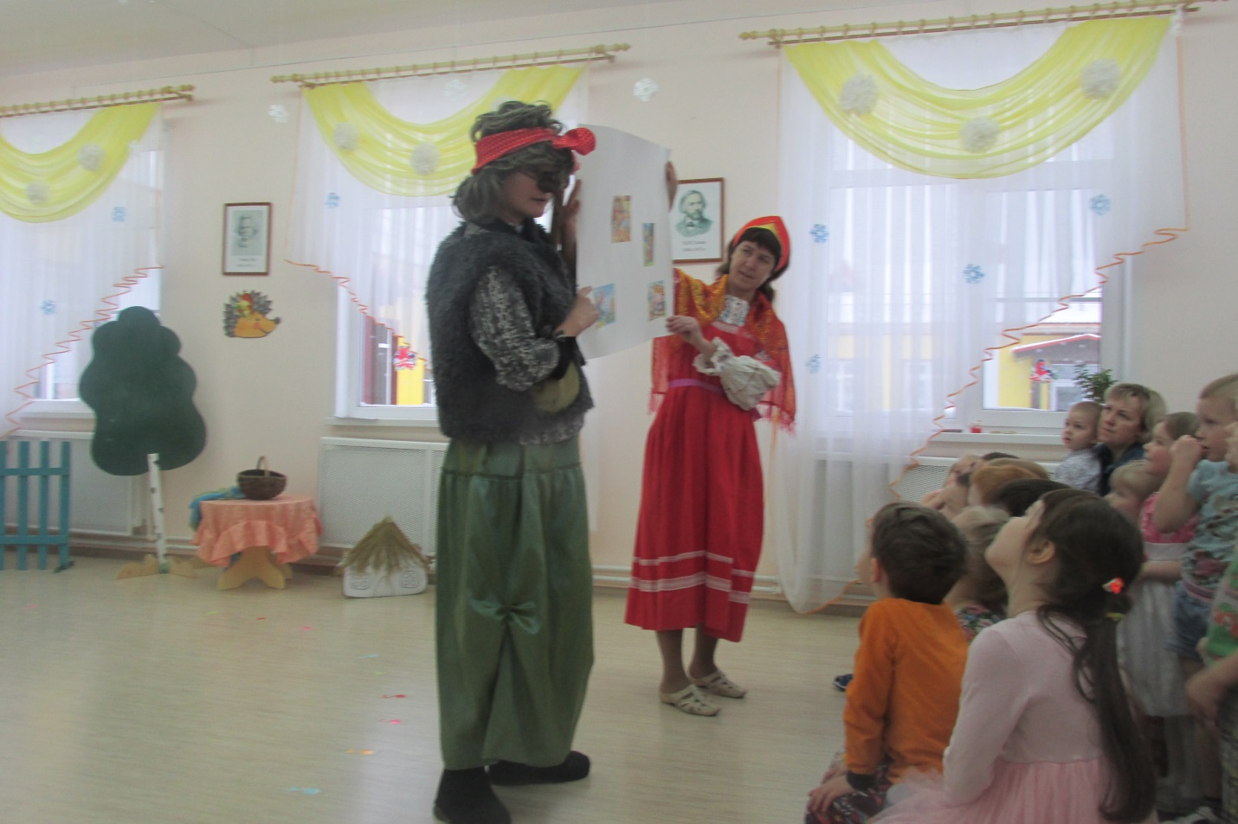

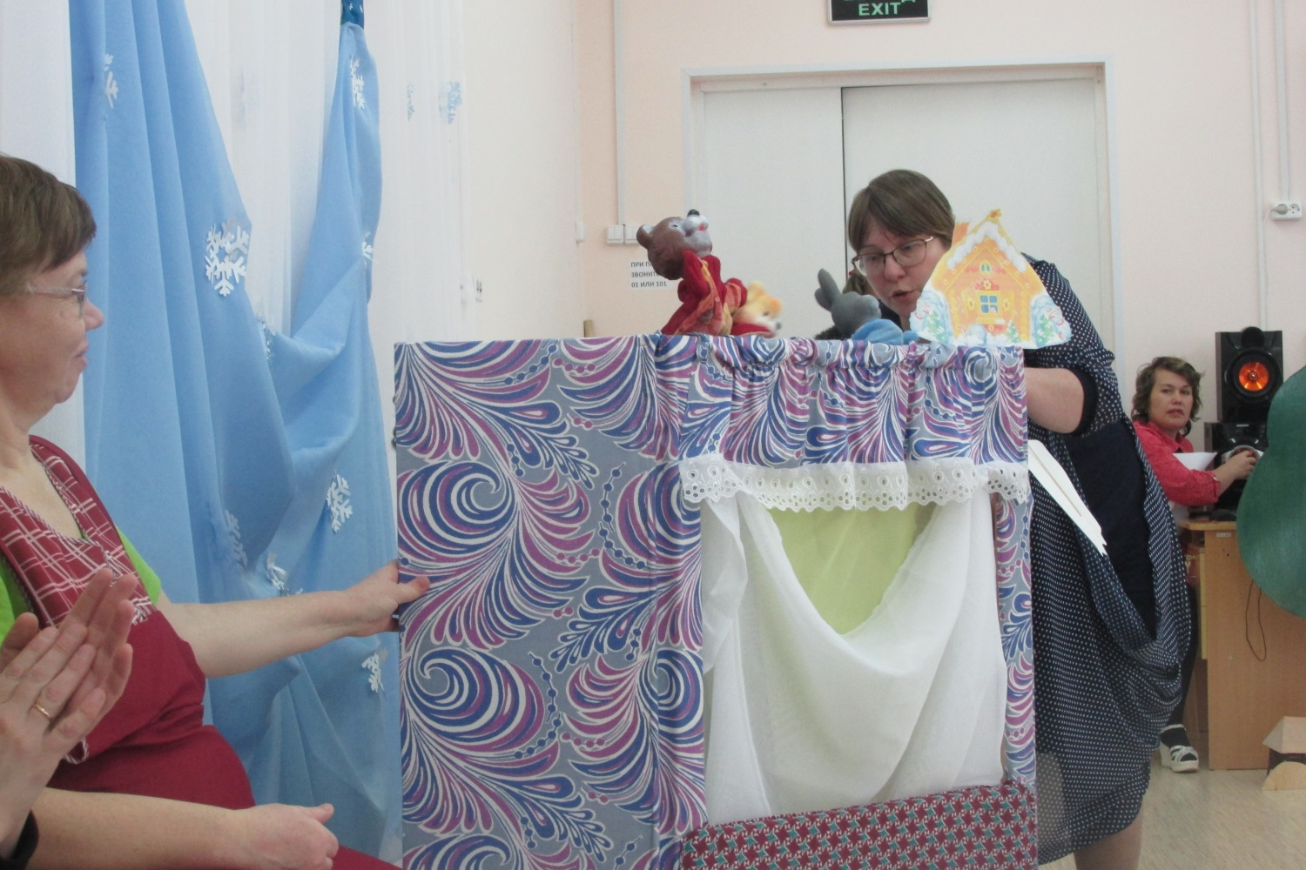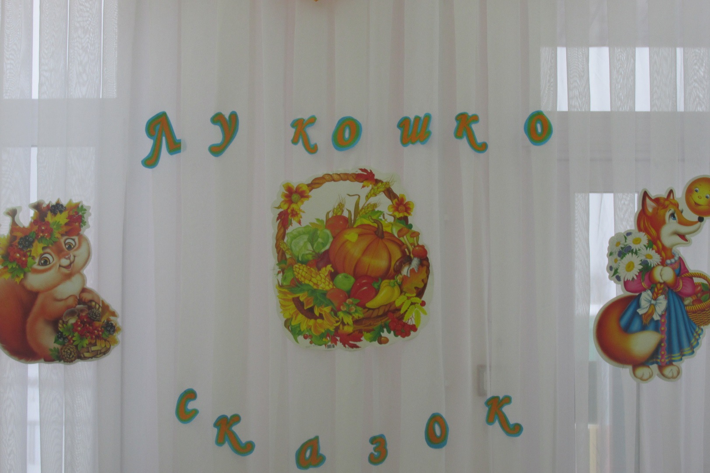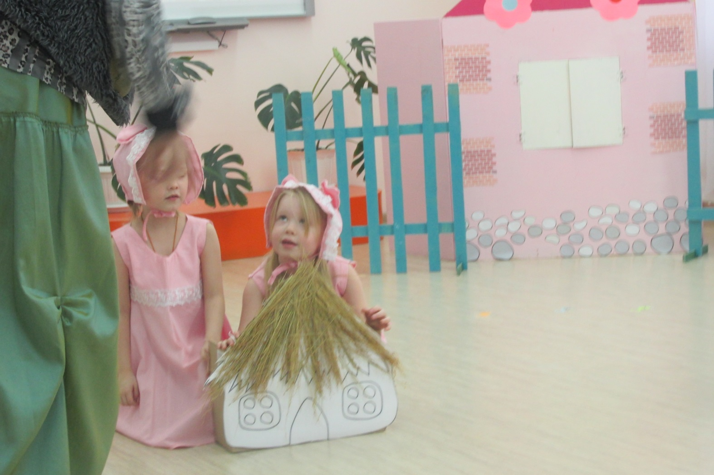
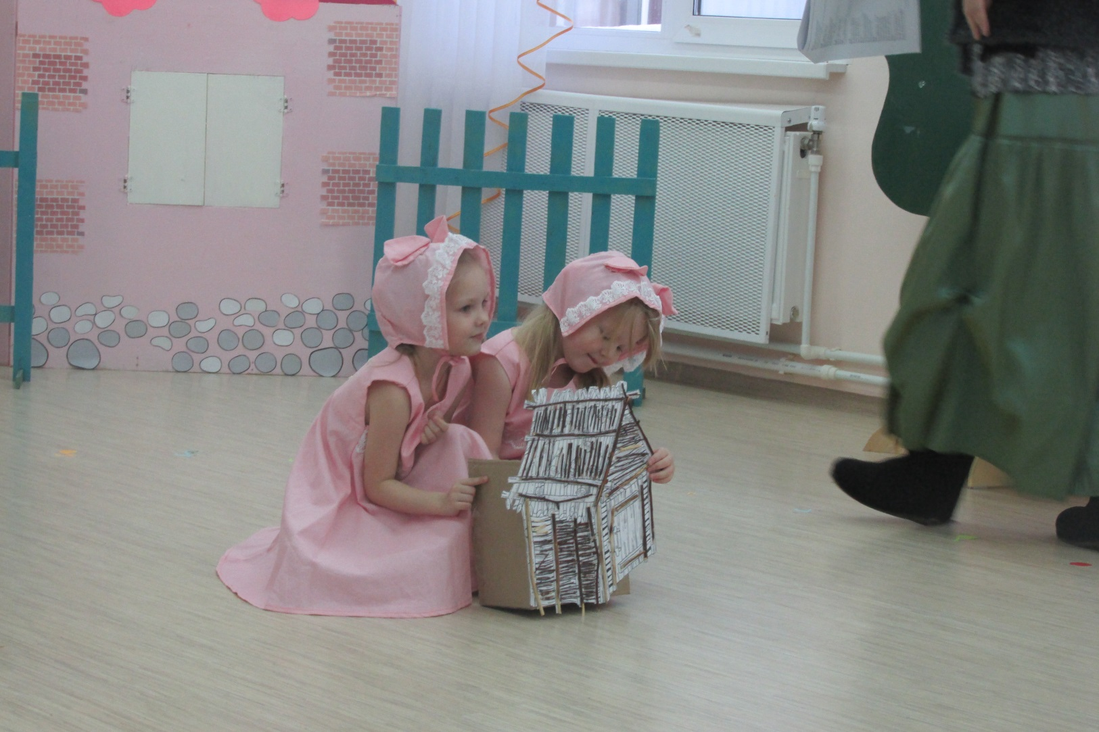
Поделки с мамами в рамках проекта
